APERCU DE LA CARRIERE DU PILOTE ANDRE SEBIRE

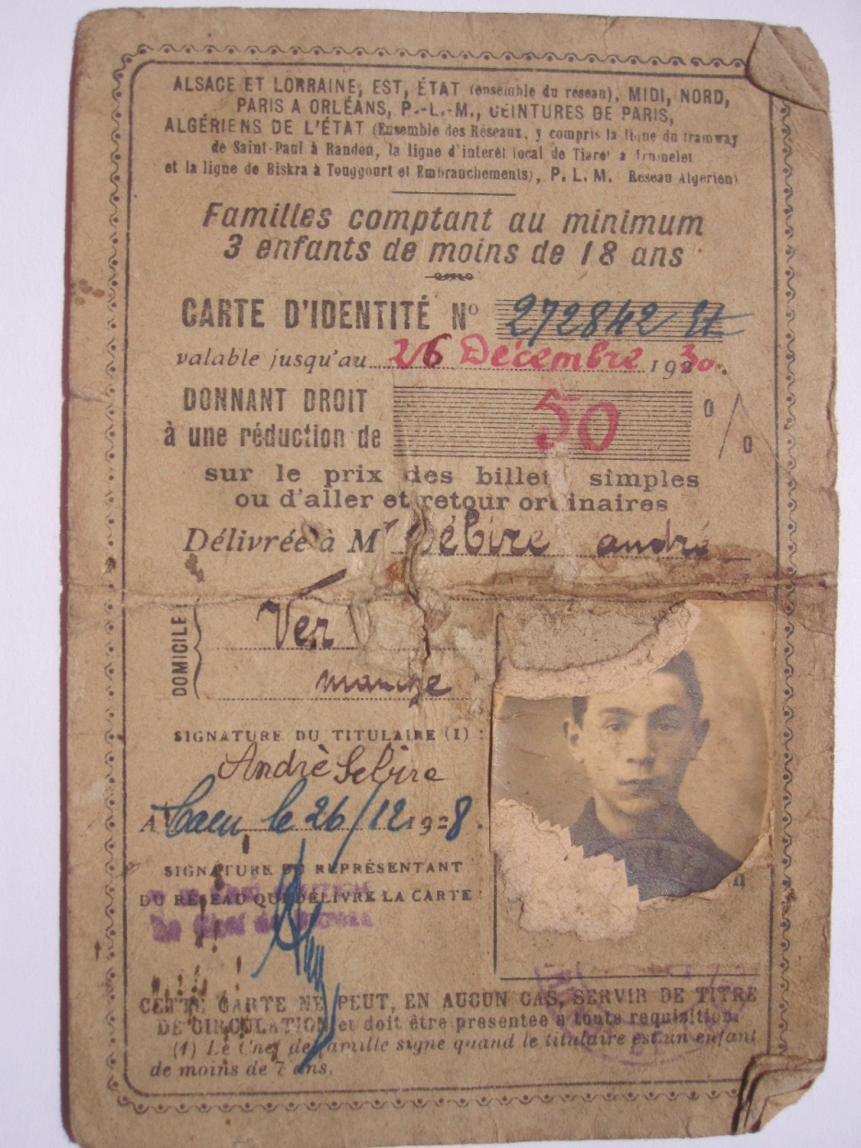
Après l'obtention de son brevet à Hourtin en 1934, André Sébire a fait l'essentiel de sa carrière en métropole.

Il débute à Berre en 1934, puis est à Saint Raphael en 1935 à l’escadrille E5 :
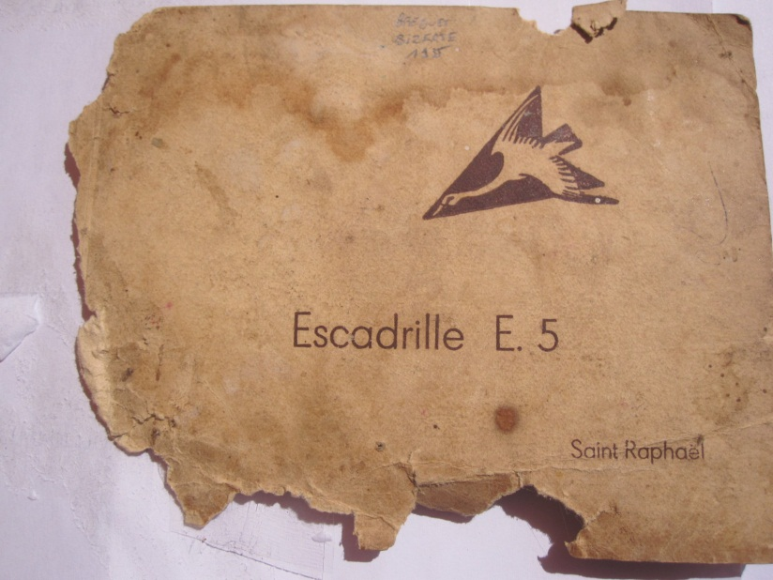
Où il vole sur Bréguet Bizerte,
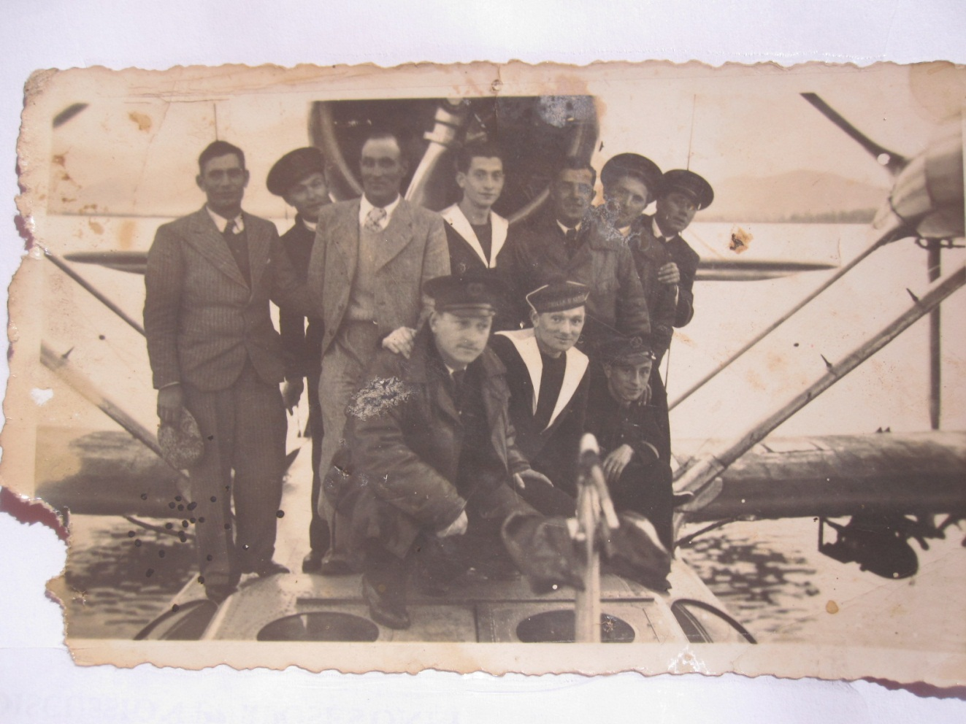
André Sébire est debout, en col blanc, dans l’axe du moteur

Il est à Berre en 1934/1935 (il vole sur Farman Goliath), puis Hourtin/Cherbourg/Hourtin en 1936, et Fréjus - Saint-Raphael en 1937/1938.
Le 23/10/1939, Sébire est affecté à l'escadrille E4, alors basée au Poulmic. Il est second pilote à bord du Latécoère 301 "de l'Orza"
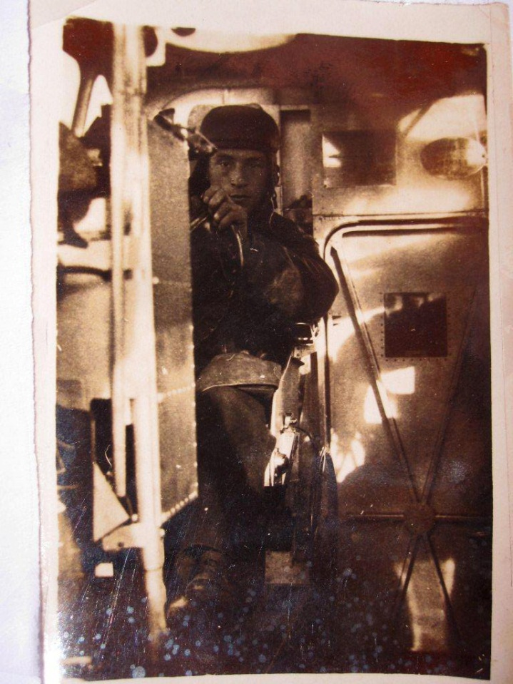.
Le 21/10/1939, la E4 quitte la Bretagne et arrive à Dakar, sa nouvelle affectation, le 02/11/1939.
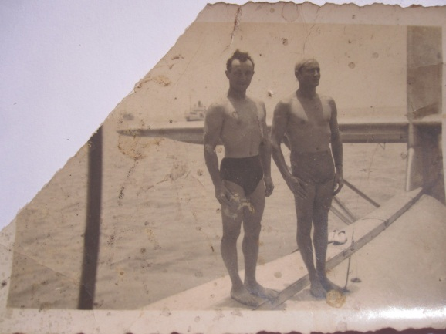
André Sébire à Droite
Le 20/05/1940, toujours avec Sébire à bord, le Latécoère "de l'Orza" quitte Dakar et arrive le 28 à Biscarrosse où il doit être modifié au standard des 302. A l'approche des troupes allemandes, l'équipage de l'hydravion reçoit d'autres affectations et c'est ainsi que Sébire se retrouve à la T3 où il trouvera la mort le 19 juin.
Son certificat de décès mentionne « mort pour la France ».
